令和●年度 長崎市地域活性化事業
作成例
～郷土の伝統行事・伝統芸能を活かしたまちづくり～
（東部地区本浮立）
事業計画書

1 目 的
東部地区に古くから伝承する郷土芸能「東部地区本浮立」は、令和８（９）年度に矢上くんちの４年に１度の当番となることから、年に１度の地域の祭典である矢上くんちに万全の準備をもって出演し、盛り上げ、東部地区の活性化と一体感の醸成につなげていくもの。

２ 事業期間
令和●年●月●日～令和●年●月●日
開始日は申請書提出日から15日以上あけること
３ 実施内容
踊り手の衣装の購入

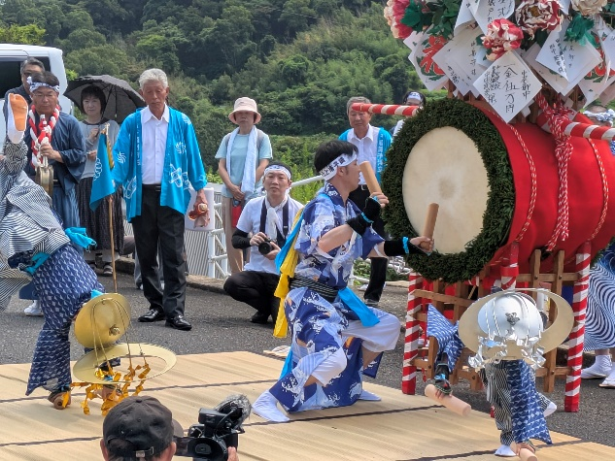
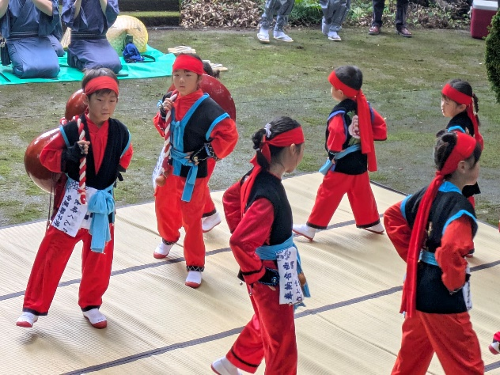
＜参考＞ 購入予定の衣装（見本）

